# 法宝类案竞品分析

# 2020.8.3

**1.介绍**

类案分析是法院审判工作中维护司法公正的一个重要工具，有利于维护法律的权威性和法院的客观性。

# 2.已有工作

法宝刑事类案分析系统[1]是利用法院刑事判决书中诉方（检方）观点、法院查明及认定事实、法律依据等查询相似案例的智能检索系统。法信类案检索系统[2]是利用法院判决书中法院查明、法院认定事实、法律依据、历审案件等相似案例的查询系统，并具有识别裁判文书中案情文本关键词进行相似案例检索功能。法宝刑事类案智推[12]利用裁判文书中判决结果、案情、法律依据等案件重要内容进行类似案件查询的智能系统。聚法案例系统[3]是利用法院判决书中法院查明及认定事实中案情文本关键词进行相似案例检索的智能系统。元典判决(法院怎么判)[4]是利用法院刑事判决书中辩方观点、法院认定事实等查询相似案例的智能分析检索系统。 元典智库[5]、法研院类案智能推送系统[6]、无讼案例[7]、司法案例检索[8]是利用输入词对案情事实、争议焦点、相关法条等查询相似匹配案例的检索系统。

# 3.系统展示

## 3.1.法宝刑事类案分析系统

<http://casm.pkulaw.cn/dz1/similar.aspx> 账号：test 密码：bigdata

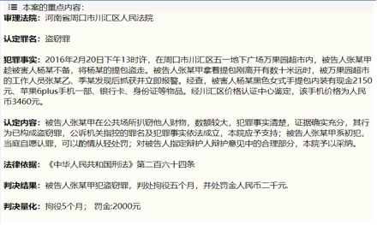

图 1 从给定判决书提取的案由、中诉方（检方）观点、法院（查明）及认定事实、法律依据以及判决结果量化等特征

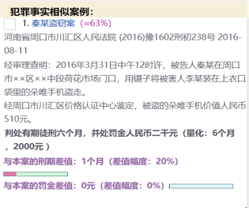

图 2 计算查询案例的相似度、判决结果量化差值等相似度特征并显示法院查明、判决结果等案件主要信息

### 系统评价

系统要素提取全面，提取出相关法条、刑罚度量并提供类案的相似度作为参考。

## 3.2.法宝刑事案件要素识别与量刑系统

<http://casm.pkulaw.cn/dz1/anjian_yaosu.aspx> 账号：test 密码：bigdata

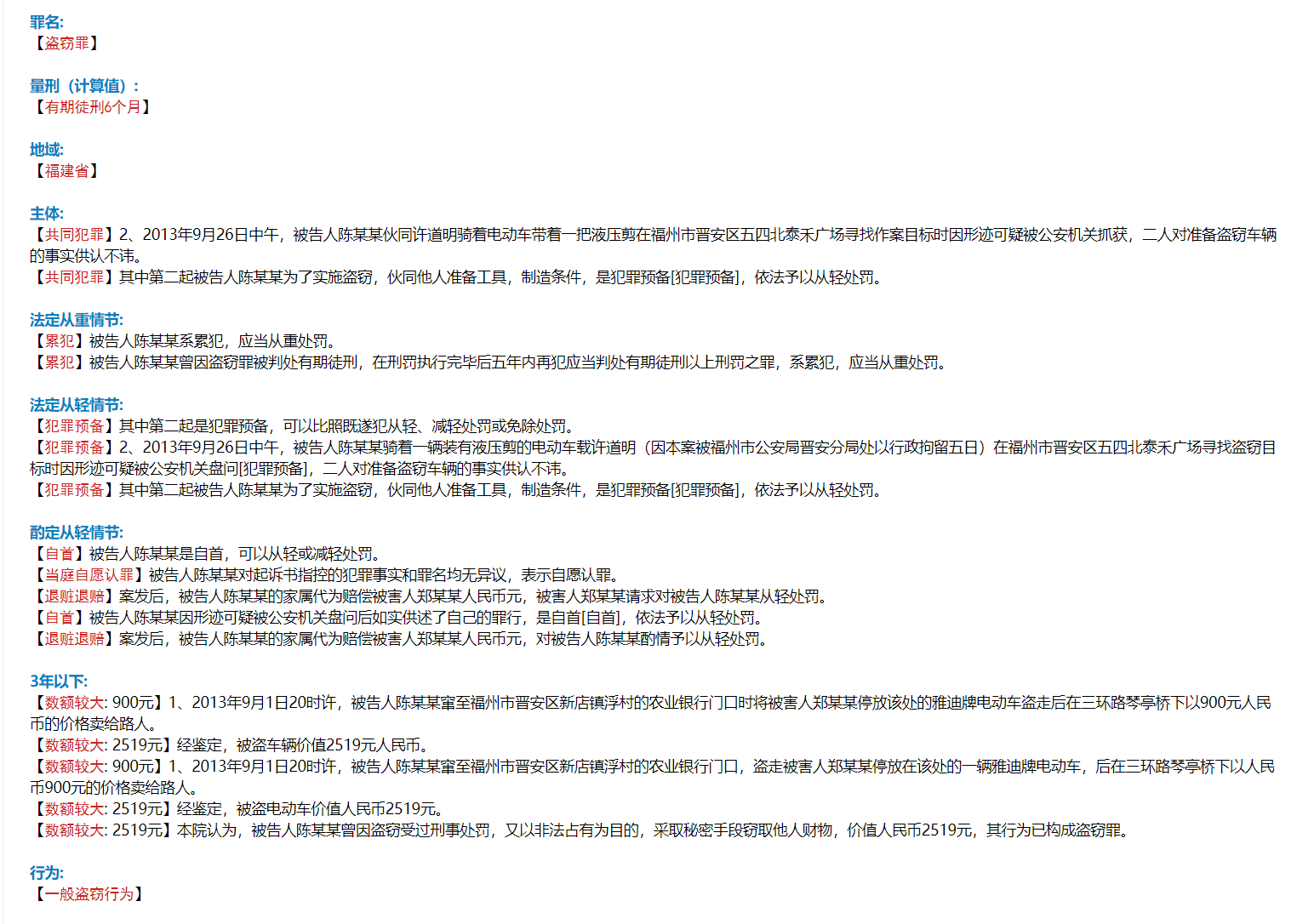

图 3 提取刑事判决书中关键因子、自动抽取关键特征给出推理结果

### 系统评价

从法律角度分析了不同情节的从轻、从重等法定要素作为特征。

## 3.3法信类案检索

<https://www.faxin.cn/> 用户名：18630673904 密码：wang123

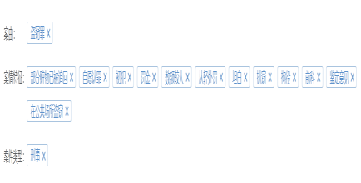

图 4 推荐系统可以通过给定的判决书提取对应案由要素

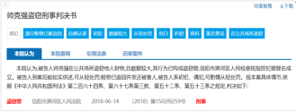

图 5 对于每个类案给出推荐理由并展示法院查明及认定内容、关联法条、历审案件等案件主要内容

### 系统评价

支持案由全面，支持民事、刑事、行政、执行等全案由；在民事、刑事领域覆盖常见案由；案件要素提取做到了一案由一要素体系。

## 3.4法宝刑事类案智推

<http://xs.ai.pkulaw.cn/sentence/sentwo> 用户名：test 密码：bigdata

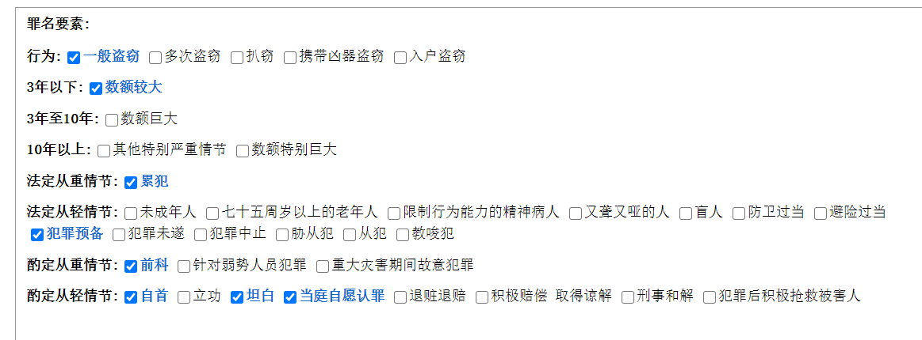

图 6 根据判决书可提取案情要素

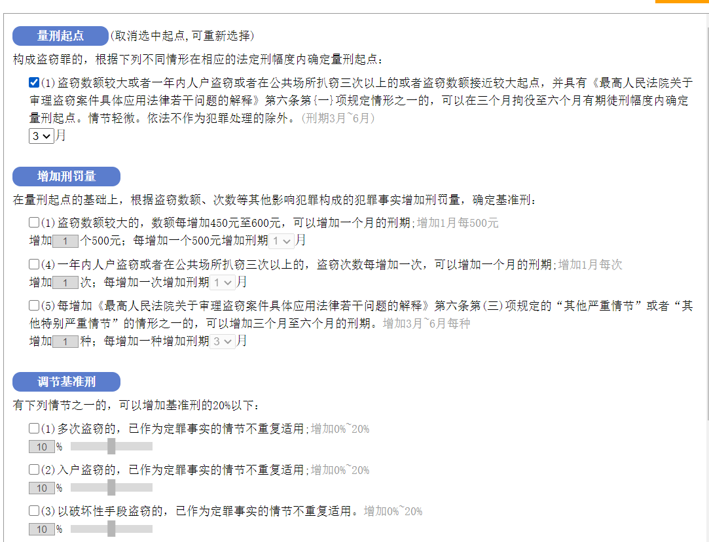

图 7 要素可视化

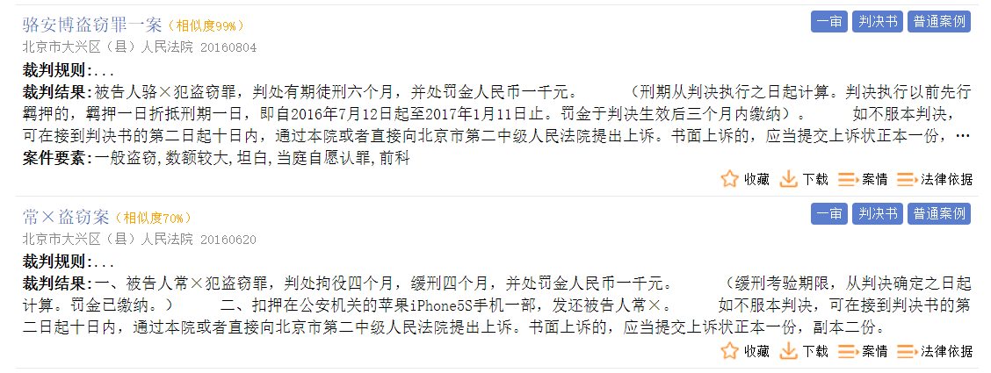

图 8 类案包含判决结果、案情、法律依据等案件内容及案件相似度评价

### 系统评价

具有刑事要素识别、可视化功能；具有基于要素和法条量刑功能；提供类案相似度打分及相关案情、法律依据等案件信息。

## 3.5元典判决(法官怎么判)

<https://www.xingfabaike.com/> 用户名：13693389987 密码：Tsinghua123

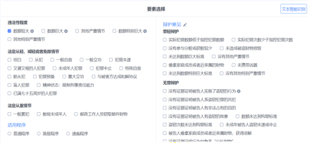

图 9 基于判决书的要素识别体系不但包含了案情要素并包含辩护意见要素

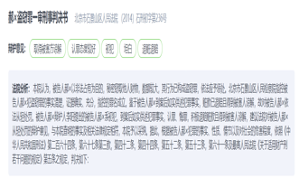

图 10 基于案情及辩护意见要素进行关联匹配，并显示法院判决

### 系统评价

对几种常见案由构建细致的要素体系，并增加了辩护方要素，给出了类案推荐理由。

## 3.6聚法案例

<https://www.jufaanli.com/>

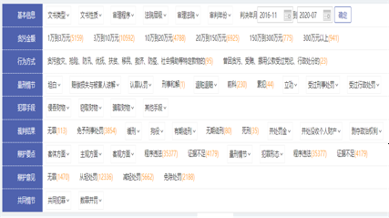

图 11 基于案由的要素选择表，并根据关键字检索相关案例

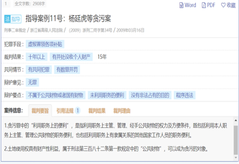

图 12 类案关键信息包括裁判要旨、引用法规、裁判结果、法院判决等重要特征以及案件提取要素

### 系统评价

基于案由给定筛选要素表，并基于关键词和筛选要素检索关联案件，提供裁判要旨、引用法规、判决结果。

# 4.系统比对

表1 各类案系统输入输出特征对比及案由覆盖统计对比

|  |  |  |  |  |  |  |
| --- | --- | --- | --- | --- | --- | --- |
| **产品名称** | **输入特征** | **刑事案由** | **民事案由** | **行政案由** | **执行案由** | **输出特征** |
| 法宝刑事类案 | 诉方（检方）观点、法院（查明）及认定事实、法律依据 | 10类492种 | 无 | 无 | 无 | 查询：案由、诉方（检方）观点、法院认定、法律依据、判决结果。  结果：相似度、法院查明、刑期、罚金 |
| 法宝刑事要素识别、量刑 | 法院查明、认定事实 | 10类492种 | 无 | 无 | 无 | 查询：案由、地域、主体、行为、要素、智能量刑 |
| 法信类案 | 法院查明、法院认定事实、法律依据、历审案件 | 11类500种 | 9类896种 | 2类90种 | 2类7种 | 查询：案由、案情特征、案件类型  结果：匹配案情特征、法院判定、法院查明、引用法条、历审案件 |
| 法宝刑事类案智推 | 诉方（检方）观点 | 10类492种 | 无 | 无 | 无 | 查询：案由、地域、案情要素、案件类型、智能量刑  结果：案情、法律依据、法院判决、裁判规则、案由关联法条。 |
| 元典判决 | 辩方观点、法院认定事实 | 7类60种 | 无 | 无 | 无 | 查询：案由、要素、  辅助输入：辩护要素  结果：案情匹配要素、法院判决、是否采纳辩护意见 |
| 聚法案例 | 法院查明及认定事实 | 56类 | 24类 | 1类 | 无 | 查询：案由、关键词  辅助输入：案由关联要素  结果：案情要素、辩护要素、裁判要旨及理由、引用法规、判决结果 |

从分项来看，法信类案的案由覆盖度最高；元典类案的要素提取及交互最好；从符合高法需求角度来看，聚法类案和法信类案最符合高法当前指导文件；从结构化功能来看，法宝刑事类案识别得最智能。总体评判来看，法信类案从法律业务场景方面对用户的价值最大，在覆盖度、用户需求满足等方面达到了较高水平。

# 参考文献

[1]法宝刑事类案分析系统. <http://casm.pkulaw.cn/dz1/similar.aspx>  
[2]法信类案检索系统. <https://www.faxin.cn/>  
[3]聚法案例系统. <https://www.jufaanli.com/>  
[4]元典判决(法院怎么判). <https://www.xingfabaike.com/>  
[5]元典智库. <https://ydzk.chineselaw.com/>  
[6]法研类案. <http://data.court.gov.cn/pages/xgalBrowse.html>  
[7]无讼案例. <https://www.itslaw.com/>  
[8]法宝司法案例检索. <https://pkulaw.com/case/>  
[9]高尚. 司法类案的判断标准及其运用. 《法律科学》2020-1:1-24  
[10]法研杯2020. <https://github.com/barara-energy/SMP-CAIL2020-Argmine>  
[11]Huang T, Li Y, Zhang H, et al. A Lucene Optimization Algorithm Combining Word Sequence Features[C]//Proceedings of the 4th International Conference on Frontiers of Educational Technologies. 2018: 112-116.  
[12]法宝刑事案件要素识别与量刑系统 http://casm.pkulaw.cn/dz1/anjian_yaosu.aspx